對稱式密碼系統作業2

F74116217資訊甲115戴宇澤

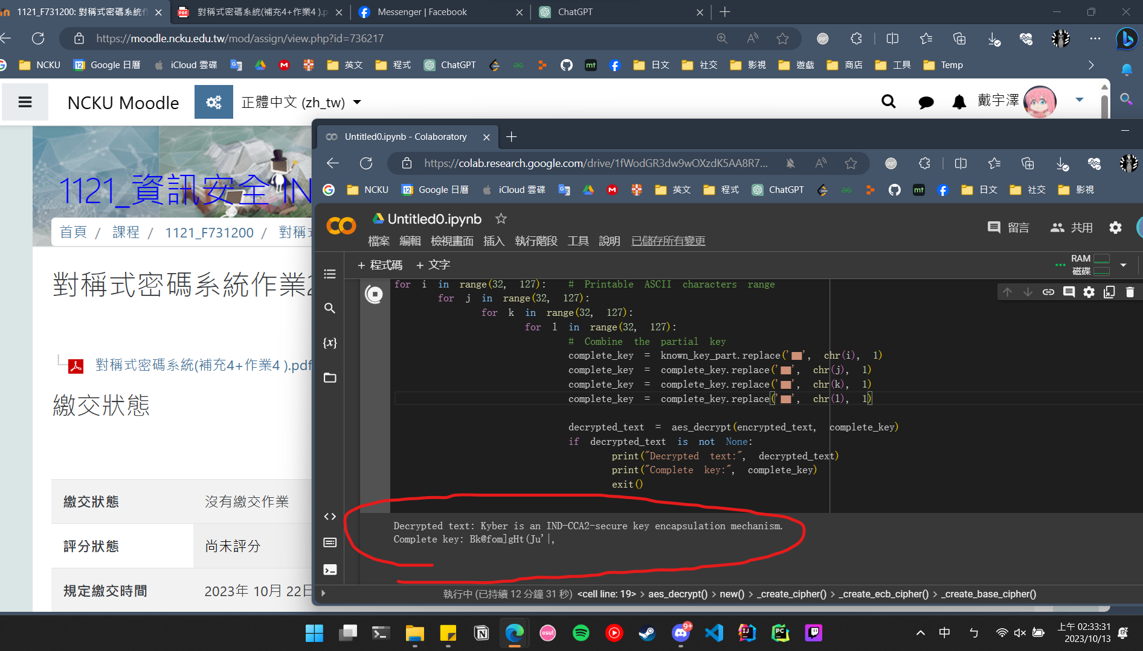

Decrypted text: Kyber is an IND-CCA2-secure key encapsulation mechanism.

Complete key: Bk@fom]gHt(Ju'|,

